Interfaz Gráfica del Sistema
Agregar las imágenes de acuerdo a la construcción visual (Mockups) que tendrá el sistema, cada menú de navegación o módulo debe tener sus propios mockups.
- Vista Login y Verificacion ( menú de inicio)
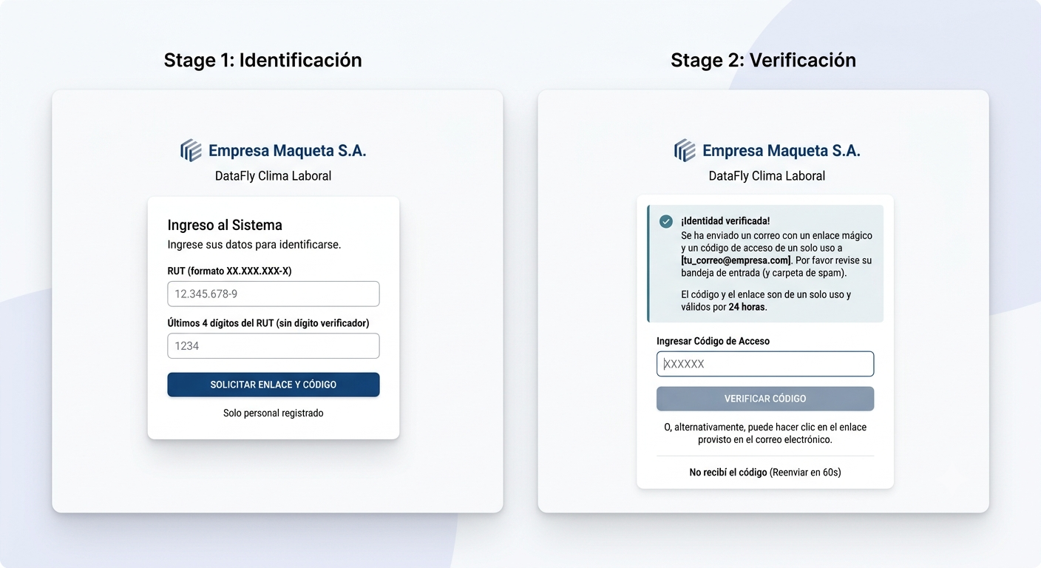

- Vista encuestas colaboradores (colaborador)
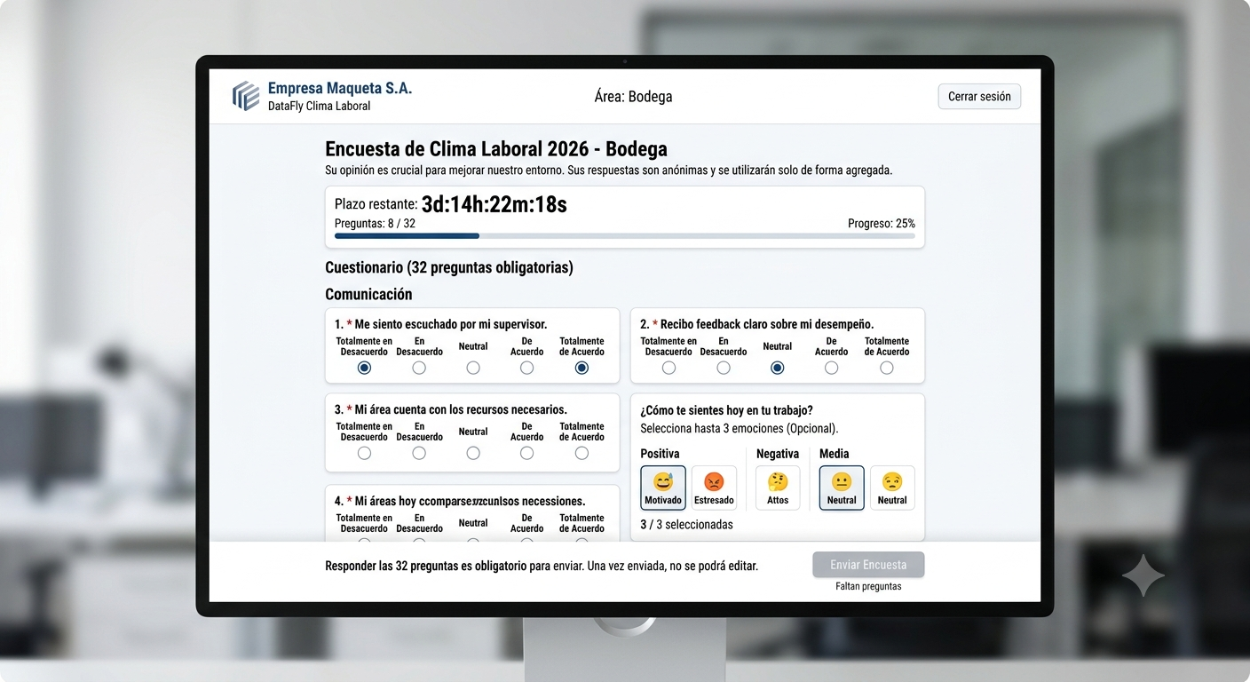

- Vista Jefe de area (Nivel 3)
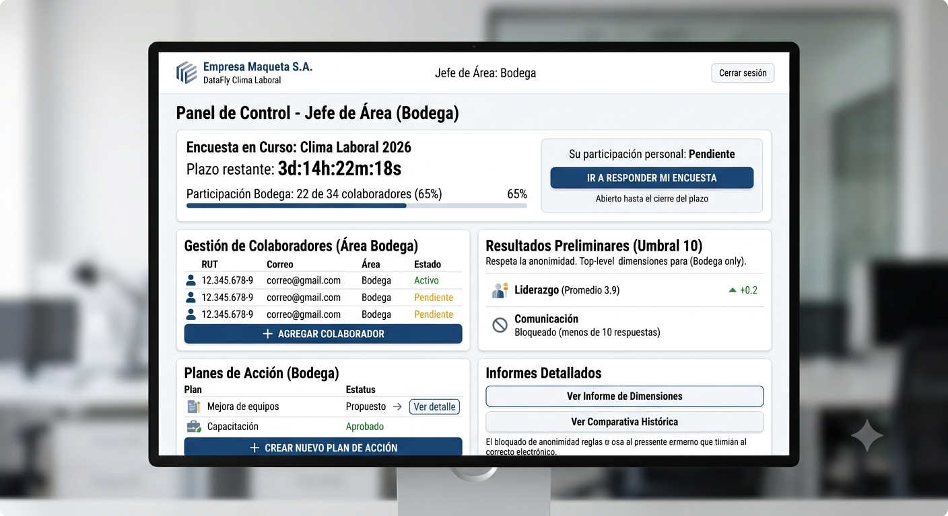

- Vista Gerente (Nivel 2)
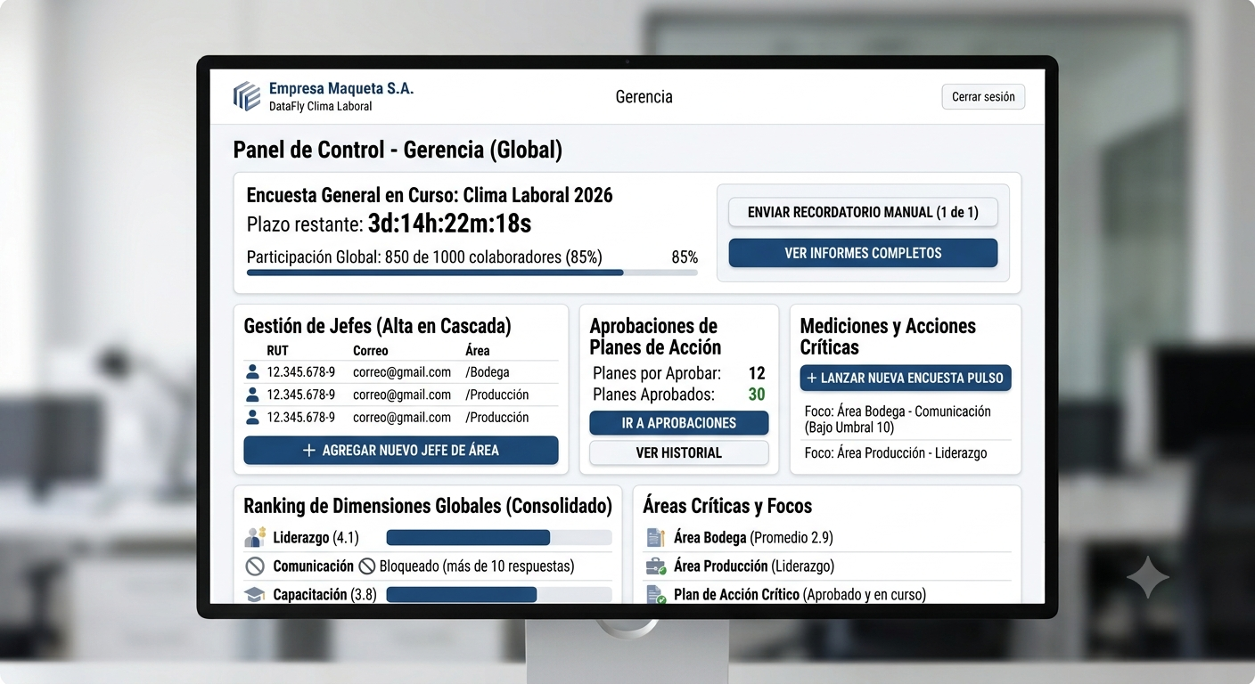

- Vista administradores de pagina (Nivel 1)

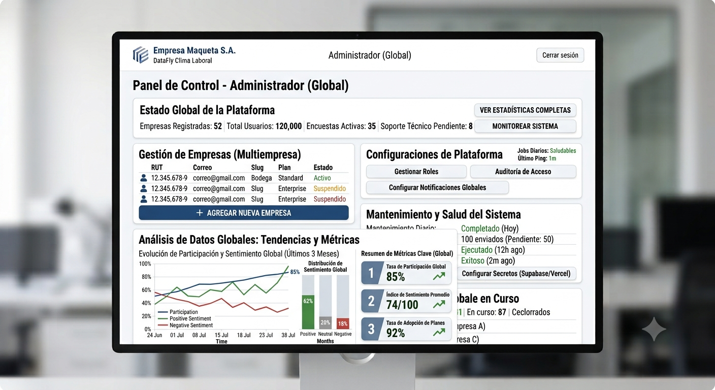

- Vista Planes de acción
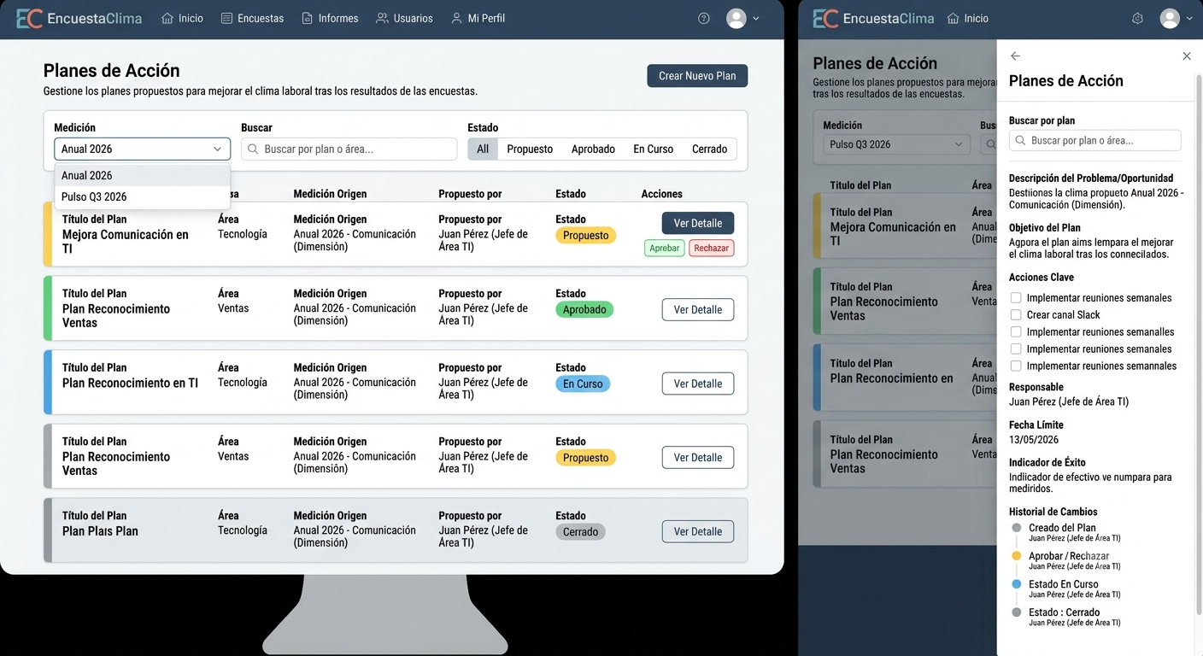

- Verificación código seguridad enviado por correo.
